习 题
1. 求图2.30所示的两系统的微分方程。
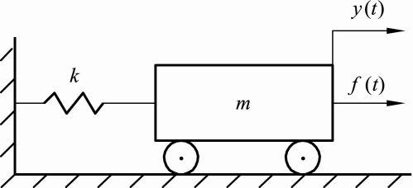 | 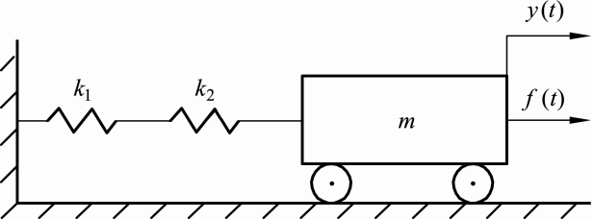
（a） | （b）
图2.30
解 （1）对图（a）所示系统，有牛顿定律有
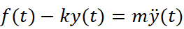
即
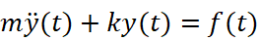
（2）对图（b）所示系统，有牛顿定律有 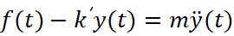
其中 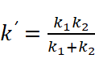
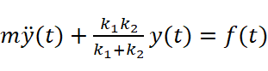
2. 在图2.31中，（a）、（b）、（c）三图分别表示了三个机械系统。求出它们各自的微分方程，图中表示输入位移，表示输出位移，假设输出端无负载效应。
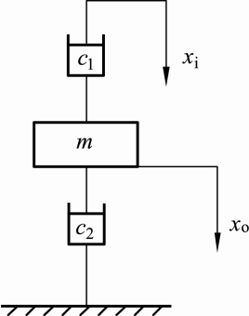 | 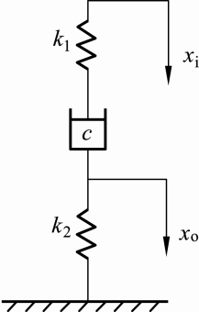 | 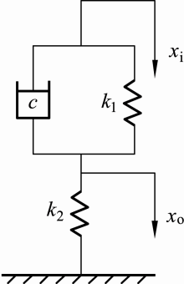
（a） | （b） | （c）
图2.31
解 （1）对图（a）所示系统，有牛顿定律有
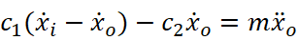
即
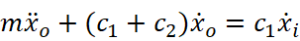
（2） 对图（b）所示系统，引入一中间变量，并有牛顿定律有
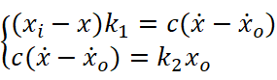
消除中间变量有
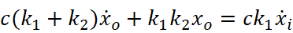
（3）对图（c）所示系统，有牛顿定律有 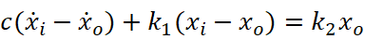
即 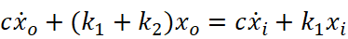
3. 求图 2.32 所示的机械系统的微分方程。图中M为输入转矩，为圆周阻尼，J为转动惯量。
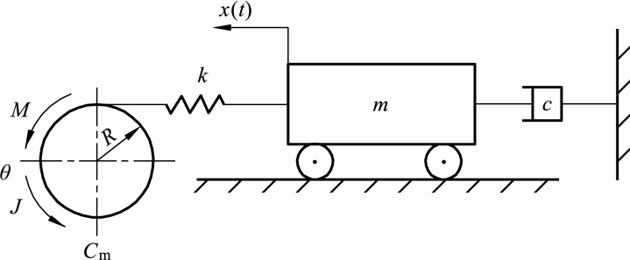
图2.32
解 设系统输入为（即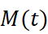），输出为（即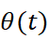），分别对圆盘和质块进行动力学分析，列写动力学方程如下：
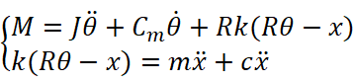
消除中间变量，即可得到系统动力学方程
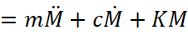
4. 试求下列函数的拉氏变换。
（1）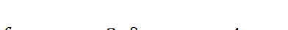；
（2）；
解：（1）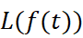 =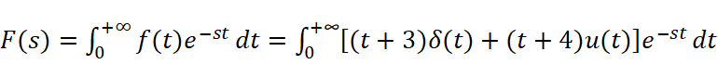
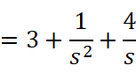
(2) =
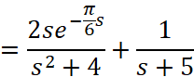
5. 试求下列函数的拉氏逆变换。
（1）；（2）；
（3）。
解 （1）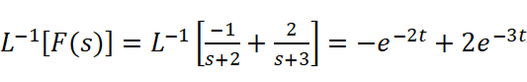
（2） 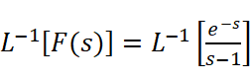=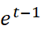
（3）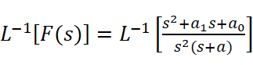
=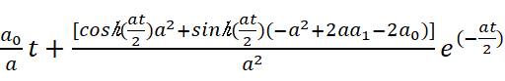
6. 用拉氏变换法解下列微分方程。
，其中；
解 对微分方程左边进行拉氏变换
=
对微分方程右边进行拉氏变换
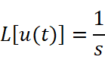
从而
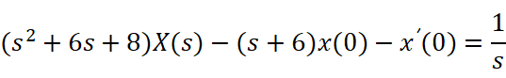
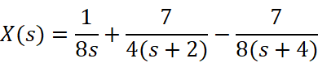
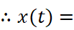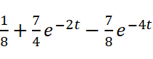

7. 已知系统的动力学方程如下，试写出它们的传递函数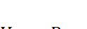。
（1）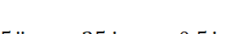；（2）；
（3）；
（4）。
解（1）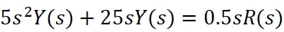
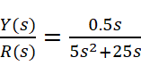
（2） 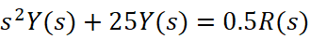
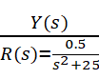
(3)
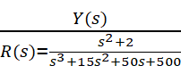
（4）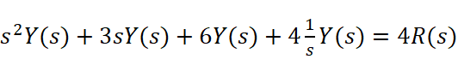
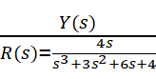
8. 试求图2.33所示的无源电路网络传递函数。
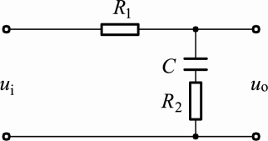 | 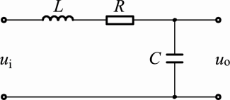
（a） | （b）
图2.33 无源电路网络
解：（1）由图(a)中系统，设为电网络的电流，可得方程为
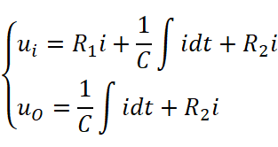
做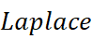变换，得 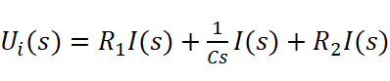
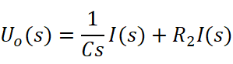
消除中间变量有 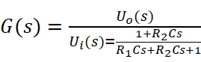
（2）由图(b)中系统，设为电网络的电流，可得方程为
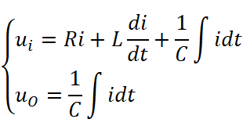
做变换，得 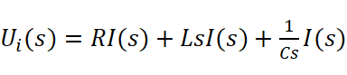
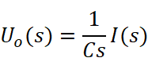
消除中间变量有 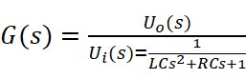
9. 试求图2.34所示的有源电路网络的传递函数。
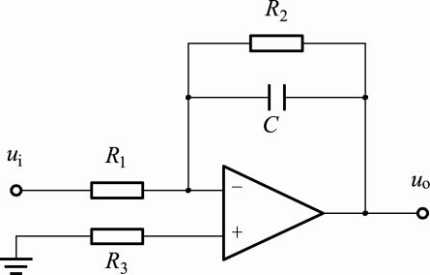 | 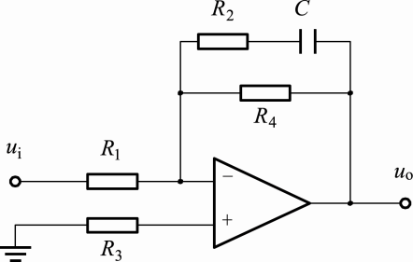
（a） | （b）
图2.34 有源电路网络
10. 试求如图2.35所示的机械系统的传递函数。
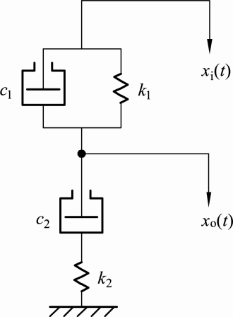 | 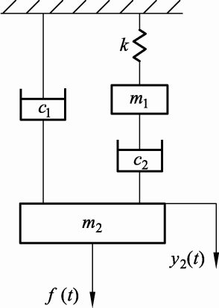
(a) | (b)
图2.35 机械系统
解 （1）对图（a）所示系统，引入一中间变量，依动力学知识有
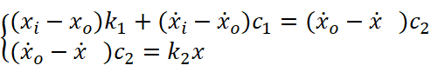
对上二式分别进行拉氏变换有
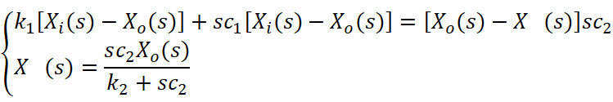
消除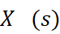有 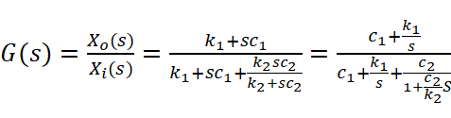
（2） 对图（b）所示系统，分别对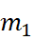，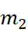进行受力分析列出其动力学方程有
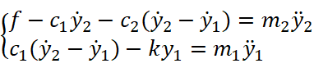
对上两式分别进行变化有
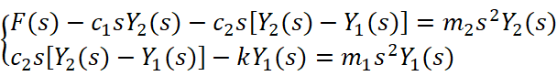
消除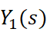得
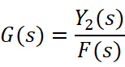
11. 若系统传递函数方框图如图2.36所示，试求：
（1）以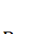为输入，当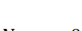时，分别以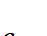，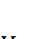，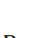，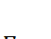为输出的闭环传递函数；
（2）以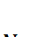为输入，当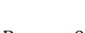时，分别以，，，为输出的闭环传递函数；
（3）比较以上各种传递函数的分母，从中可以得出什么结论。
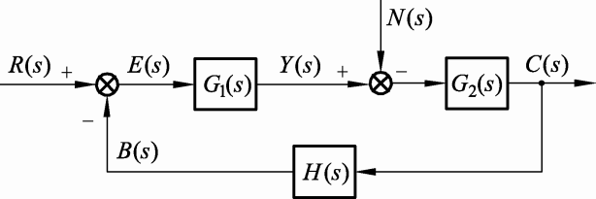
图2.36
解 （1）以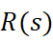为输入，当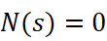时：
若以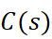为输出，有 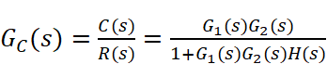
若以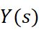为输出，有 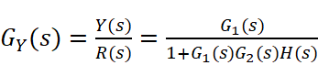
若以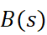为输出，有 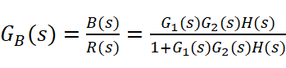
若以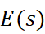为输出，有 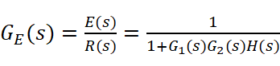
（2）以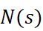为输入，当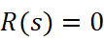时：
若以为输出，有 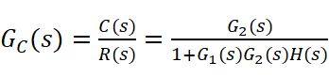
若以为输出，有 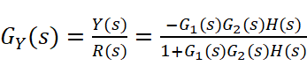
若以为输出，有 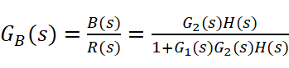
若以为输出，有 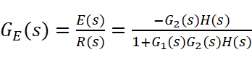
（3）从上可知：对于同一个闭环系统，当输入的取法不同时，前向通道的传递函数不同，反馈回路的传递函数不同，系统的传递函数也不同，但系统的传递函数的分母保持不变，这是因为这一分母反映了系统的固有特性，而与外界无关。
12. 化简图2.37所示的方框图，并确定其传递函数。

（a）
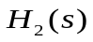

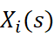 ＋ 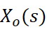
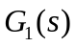
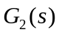
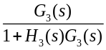
－

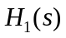

＋
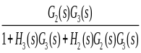
－

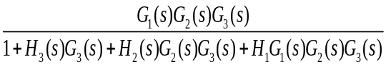

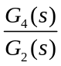

(b)
＋ ＋ ＋ ＋
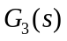
－ ― ― ＋

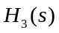

＋ ＋ ＋
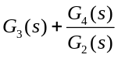
― ― ―
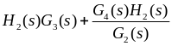

(c)

＋ ＋ ＋
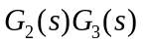
＋ － －

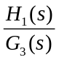

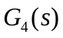

＋ ＋ ＋
＋ － －

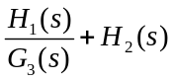

＋ ＋
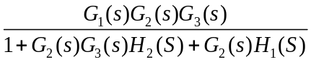
＋ －

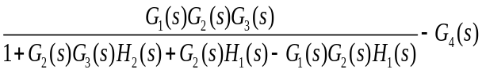

13. 对于图2.38所示的系统，试求
（1）和之间的闭环传递函数；
（2）和之间的闭环传递函数。
解 （1）和之间的闭环传递函数
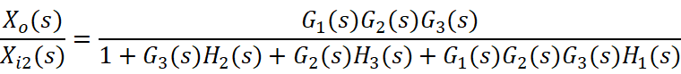
(2) 和之间的闭环传递函数
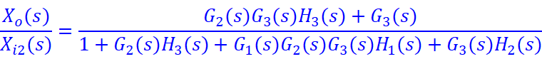

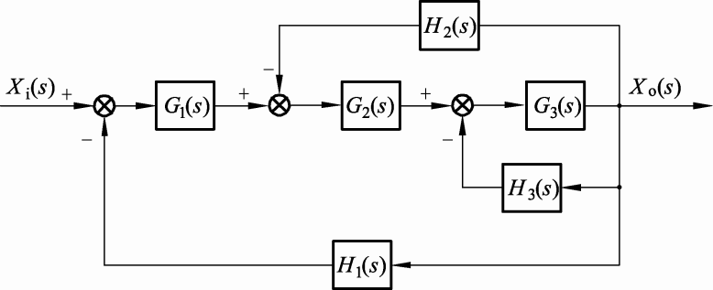
（a）
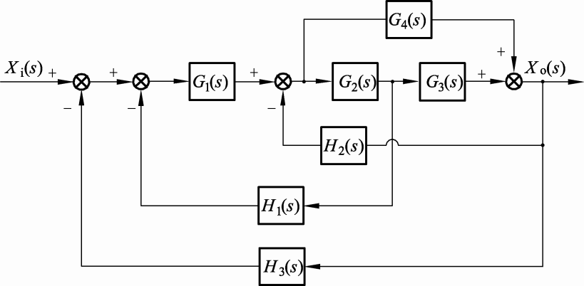
（b）
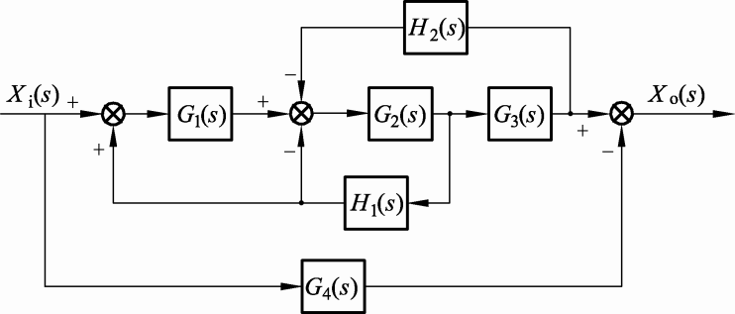
（c）
图2.37
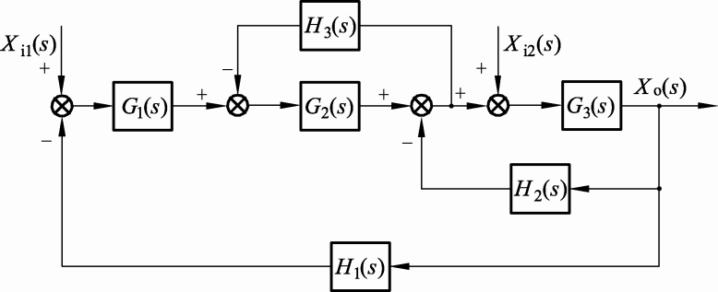
图2.38
15. 对于图2.39所示的系统，分别求出，，和。
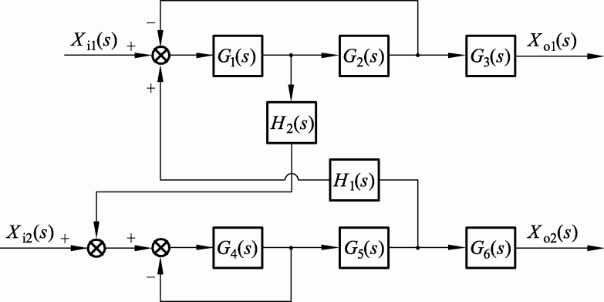
图2.39

